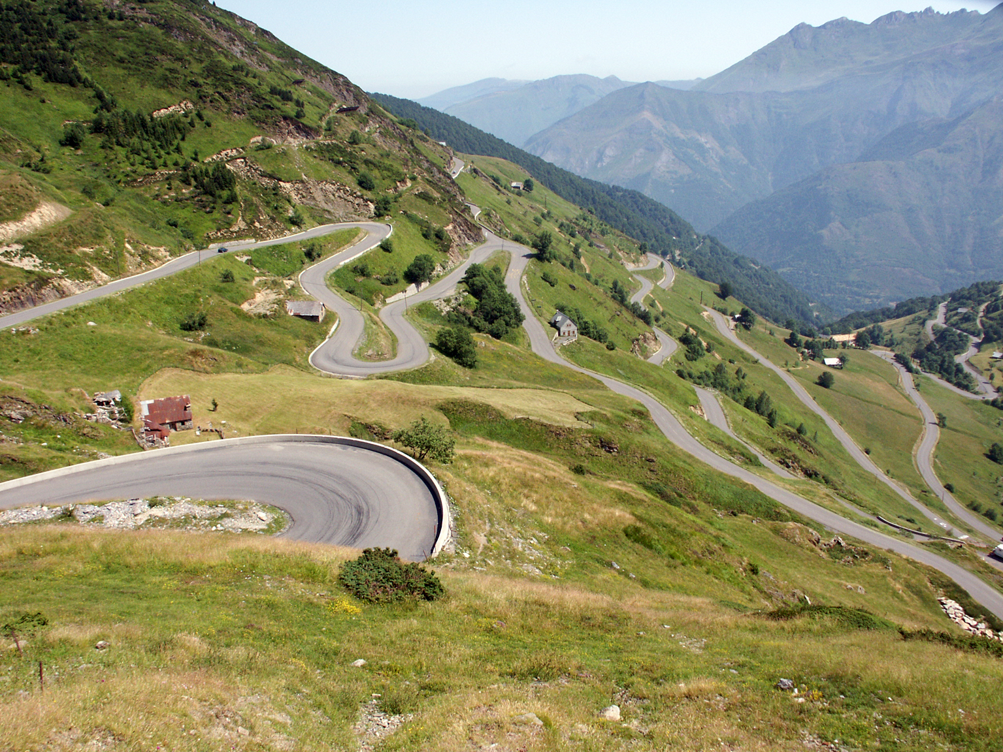
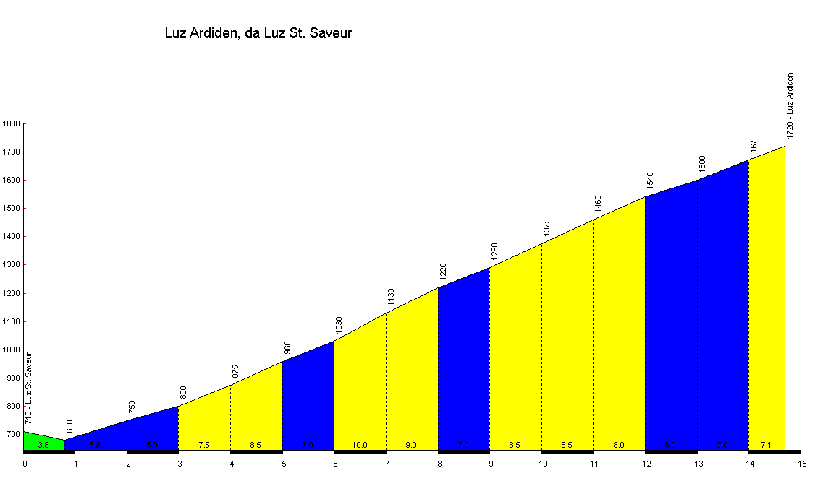
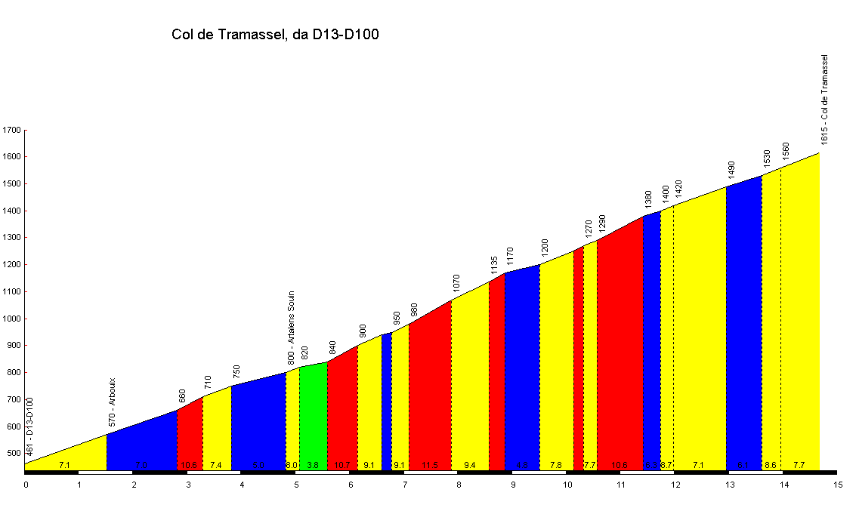
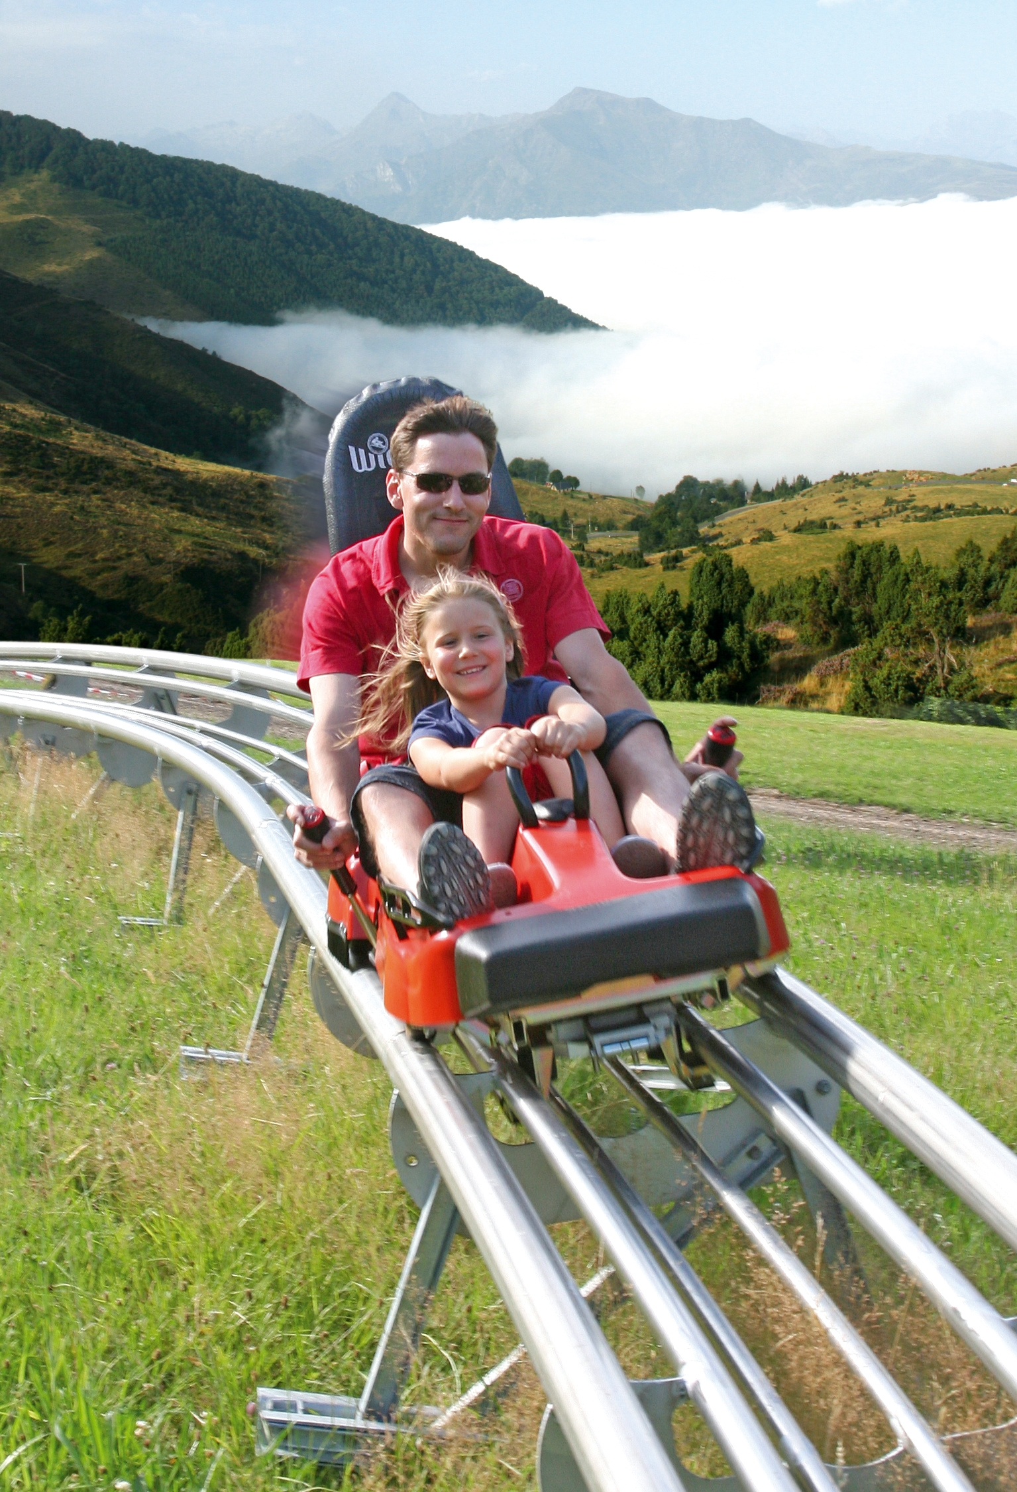
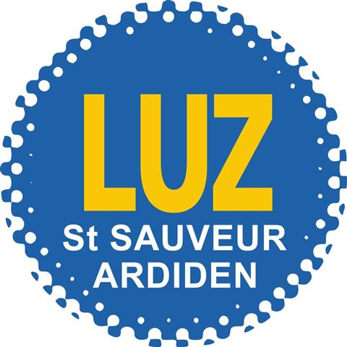
Skiez Luz Ardiden Mountain Luge
Samedi 12 juillet - 10h00
Luz Saint Sauveur
Montée de Luz-Ardiden
Distance: 14,7 km * Altitude départ: 710 m * * Altitude Sommet: 1720 m Dénivelé 1010 m
Distance: 14,68 km * Altitude top: 1615 m * Altitude départ: 461 m * Différence d'altitude: 1154 m
INSCRIPTIONS :
Le mercredi 9 juillet de 16h à 19h au Casino d’Argelès-Gazost. Tél : 06 74 91 25 32

DOSSARDS :
A partir de 14h le jeudi 10 juillet au Casino d’Argelès-Gazost

ENGAGEMENTS :
-10€ (avant le 10 juillet) comprenant l’inscription + 1 diplôme + 1 boisson
-12€ sur place le 10 juillet
-16€ les 2 montées avant le 10 juillet

Possibilité de prendre un repas paëlla avec animation bandas après la remise des
prix prévue à 19h au centre ville d’Argelès-Gazost
* la montée sera filmée et retransmise pendant le repas.

INSCRIPTIONS :
Office de tourisme de Luz Saint Sauveur avant le 12 juillet. Tél : 05 62 92 30 30
Permanence Le mercredi 9 juillet de 16h à 19h au Casino d’Argelès-Gazost

DOSSARDS :
A partir de 8h le samedi 12 juillet à l’Office de tourisme de Luz Saint Sauveur

ENGAGEMENTS :
-10€ (avant le 12 juillet) comprenant l’inscription + 1 diplôme + 1 boisson
-12€ sur place le 12 juillet de 8h à 9h

Possibilité de prendre un repas « Casse-croûte Montagnard » après la remise des
prix prévue à 12h30 à Luz-Ardiden. Réservation obligatoire avant le 11 juillet à 17h

Distance : 14,7km
Jeudi 10 juillet - 16h30
Argelès-Gazost
Montée du Hautacam
Distance : 14,68km
Samedi 12 juillet - 10h00
Luz Saint Sauveur
Montée de Luz-Ardiden
Distance: 14,7 km * Altitude départ: 710 m * * Altitude Sommet: 1720 m Dénivelé 1010 m
Distance: 14,68 km * Altitude top: 1615 m * Altitude départ: 461 m * Différence d'altitude: 1154 m
INSCRIPTIONS :
Le mercredi 9 juillet de 16h à 19h au Casino d’Argelès-Gazost. Tél : 06 74 91 25 32

DOSSARDS :
A partir de 14h le jeudi 10 juillet au Casino d’Argelès-Gazost

ENGAGEMENTS :
-10€ (avant le 10 juillet) comprenant l’inscription + 1 diplôme + 1 boisson
-12€ sur place le 10 juillet
-16€ les 2 montées avant le 10 juillet

Possibilité de prendre un repas paëlla avec animation bandas après la remise des
prix prévue à 19h au centre ville d’Argelès-Gazost
* la montée sera filmée et retransmise pendant le repas.

INSCRIPTIONS :
Office de tourisme de Luz Saint Sauveur avant le 12 juillet. Tél : 05 62 92 30 30
Permanence Le mercredi 9 juillet de 16h à 19h au Casino d’Argelès-Gazost

DOSSARDS :
A partir de 8h le samedi 12 juillet à l’Office de tourisme de Luz Saint Sauveur

ENGAGEMENTS :
-10€ (avant le 12 juillet) comprenant l’inscription + 1 diplôme + 1 boisson
-12€ sur place le 12 juillet de 8h à 9h

Possibilité de prendre un repas « Casse-croûte Montagnard » après la remise des
prix prévue à 12h30 à Luz-Ardiden. Réservation obligatoire avant le 11 juillet à 17h

Distance : 14,7km
Jeudi 10 juillet - 16h30
Argelès-Gazost
Montée du Hautacam
Distance : 14,68 km

